**Правила безопасности детей дома**

[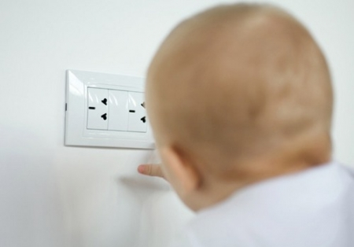](http://cbd.by/wp-content/uploads/2015/02/bezopasnost-detej-doma.jpg)

Маленьким исследователям так хочется приоткрыть все тайны, которые «спрятаны»  дома. Замысловатые две дырочки в кружочке непременно должны быть изучены здесь и сейчас. А ведь именно от нас, родителей, зависит, насколько безопасным будет пространство наших квартир для детей.

А вот когда малыш начинает ползать заботы родителей существенно возрастают. Ребёнок требует ежесекундного внимания родителей! Ведь малыш должен не только потрогать всё руками, но и отправить находку в рот. А ещё он может прищемить пальчик, удариться об угол и нащупать розетку.

**Как подготовить безопасный для ребёнка дом**

Уберите потенциально опасные предметы в недоступное место (особое внимание на бытовую химию, однако бьющие предметы (вазы, зеркала также лучше убрать): шторы лучше сделать покороче, провода спрятать, всё острое и режущее также наверх

Розетки снабдите заглушками

Перегородите доступ к подоконникам, балконам, лестницам.

Помните! По статистике наибольшее количество травм у детей как раз случается дома, обычно в возрасте от одного до трех лет.

**Безопасность ребёнка на кухне**

Исключите контакт ребёнка с плитой как во время приготовления (чтобы ребёнок не вылил кипяток, не открывал духовку), так и после (перекройте вентиль, чтобы малыш не отравился газом, если покрутит конфорки).

Уберите электрочайник, так как ребёнок может потянуть за шнур и опрокинуть на себя кипяток.

Лучше уберите скатерть со стола. Малыш может потянуть её на себя со всеми предметами и посудой на ней.

Все опасные предметы убирайте (не только ножи, вилки, но и тарелки и т.д.).

Холодильник манит детей, дети дёргают дверцы, продукты могут вывалиться. Будьте бдительны.

И не забудьте убрать предметы бытовой химии из зоны доступа детей.

**Безопасность детей в ванной**

Следите за поведением ребёнка в воде, его пребывание в воде также должно быть под Вашим контролем

Не допускайте того, что ребёнок перегибается через края ванны и играет с водой. Также есть опасность сунуть руку под очень горячую воду

Электроприбор и вода не совместимы. Поэтому не сушите голову феном в ванне

Убирайте все бритвенные принадлежности папы подальше

Бытовая химия под ванной должна быть закрыта на ключ или убрана из-под ванной

Также малыш может пробовать на вкус шампуни, гели и т.д. Лучше также всё убрать

**Безопасность ребёнка в комнате**

Особую опасность представляют розетки (ставим заглушки) и острые углы (делаем накладки из силикона, обматывает тряпочками и т.д.). Дверцы шкафов можно заклеить скотчем или смотать между собой резинками, на межкомнатных дверях лучше поставить доводчики – они не захлопнут дверь сразу и не прищемят пальчики.

Все мелкие предметы также прячем, чтобы малыш не проглотил их.

Особое внимание – зеркала, окна и балкон!

Зеркал и стёкол дети не видят, если несутся по квартире. Проводите беседы, оклейте ярким скотчем зеркала. Также помните, что противомоскитные сетки на окнах крепятся ненадёжно и на них нельзя опираться. Лучше даже в жару не открывайте окно настежь, а только на проветривание. И уберите от окна стулья, тумбы, чтобы ребёнок не вставал на них и не взбирался на подоконник. Также посещать балкон ребёнок должен исключительно в присутствии взрослых.

**Будьте бдительны и всё будет в порядке!**